主旨︰新進人員週報
新進人員︰徐哲軒 1170051

主旨︰
- 認識新唐各項環境
- 離子植入相關知識
- 介紹Implant機台
- E500 source 清洗結合
- 兩週心得

- 介紹新唐各項環境
      - 一樓行政單位辦公室。
      - 廠務工廠。
      - 二樓辦公室。(主要活動區)
      - CLASS 1 無塵室。(主要活動區)
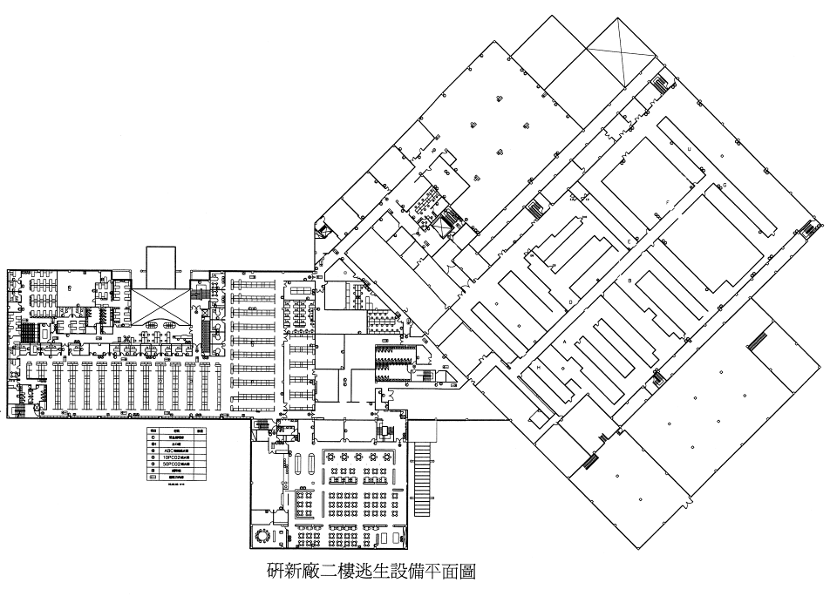

Testing FAB

FAB area

Office

restaurant
FAB 2F

-

- 離子植入相關知識
離子植佈之製程&設備
在製程中，植入P型(III族) N型(V族)雜質，由離子植佈機完成此項製程

離子植入機可分為三大類：
(i)中電流
用於劑量較低之製程
平均電流1~1.4kчA
適合劑量10¹¹~10¹³ Ion/cm²
(ii)高電流
用於劑量較高之製程
平均電流15mA
適合劑量10¹⁴~10¹⁶ Ion/cm²
(iii)高能量
中&高最高能量約100keV&200keV，高能量可達MeV

硬體架構
(I) 離子源：產生離子已提供製程所需的N型或P型雜質

離子束產生方式
(1)氣體通入，源頭加上電壓，造成解離，產生大量正離子
N型：AsH₃,PH₃氣體或固態As,P(廠內已無使用易造成汙染)
P型：BF₃氣體
(2)離子束加速聚焦再送往分析磁場，中電流離子機加在吸引電極上之
電壓30keV；高電流離子機大部分在80keV以下，可調式
(3)分析磁場為一大線圈結構，進入之離子因原子量不同(B:10.8 As:74.9
P:30.9)產生不同偏轉角度，藉此選出所需雜質之種類，高電流離子機
因電流大，故偏轉角度較小。

(II) 離子束區：聚焦，掃描
(1) 聚焦
避免離子損失，傳統以四極三鏡聚焦
(2) 掃描
使離子均勻散佈在晶圓，分為電子式、機械式及混合式

(III)終點站區
晶圓放置之位置

真空系統 離子植入機皆在真空環境下作業
‧油封式幫浦，有汙染問題 → 乾式機械幫浦
‧擴散式幫浦，有汙染問題 → 渦輪分子幫浦
‧冷凍幫浦
￭ 熱偶真空計
￭ 離子真空計
◆ 閥門管件
渦輪分子幫浦、冷凍幫浦為高真空幫浦
機械式幫浦粗抽達10⁻³Torr 高真空幫浦抽達10⁻⁷Torr
幫浦、真空計均無法直接從1大氣壓抽至高真空，故須分段抽。

離子植佈之製程
傳統由表面擴散進入半導體，受原子濃度影響，無法適用次微米元件。
植佈，以帶電離子型式，加速撞擊晶片進入晶格內部，因此
植入深度可由能量大小來控制
植入劑量可由植佈之時間及離子束電流來控制
植入原子種類由分析磁場做選擇

離子原
分析電場
狹縫
加速磁場
垂直電子掃描
水平電子掃描
晶圓

(一) 離子分布
離子進入靶材行經一段距離，損失能量後停止，而損失能量主要有兩種機制
(I) 原子核制止
原子之間發生碰撞，產生能量傳遞
(II) 電子制止
晶片中之自由電子，與入射之離子產生交互作用，此為非彈性碰撞

由哪種機制為主的因素：
(1) 離子射入能量
(2) 離子質量
(3) 靶材原子量及原子數
電子制止，高能量較明顯(入射速度快，碰撞能量傳遞不及)。
原子核制止，低能量較明顯。

(二) 範圍分佈
離子在靶材內行經距離。
稱為範圍。平均深度，一般會小於入射離子之總長度，定義這一距離為平
均投影範圍R_{p}。
隨著能量增加，深度越深，但峰值濃度下降，因ΔR_{p}增加
離子植入晶片內軌跡並非對稱
離子質量小，易受反向壓力，因此易堆積於表面。
離子質量大，不易受反向壓力，因此堆積較深。

(三)離子通道效應
晶圓單晶矽結構時，入射離子延<1 1 0>方向植入，離子不會太靠近原子，
不易因碰撞減少能量，因此軌跡範圍很大。
假設路徑與通道夾角φ是4∘，離子未被散射離開通道表面之最大角度為臨
界角，與1/√E成反比，E:入射能量之大小。
入射能量在30到300KeV之臨界角範圍是7到2度
(I)通道效應之防治
(1) 控制入射離子之相對於靶材結晶之方向，一般用5到7度
(2) 在靶材表面鍍上一層非晶矽層
(3) 將靶材表面先行用離子(一般用Ar)打成非晶矽
質量不同造成之脫序行為不同。輕離子，主要電子碰撞不會導致晶格損壞，但
更深處時轉為原子核制止，因此大部份脫序行為發生在最後；較重則發生在較
前。

(四) 回火
因離子佈植所產生晶格脫序，為使其回到原來位置，使其具有活性，回火溫度
、時間、環境有其最佳組合，一般使用RTA(快速升溫回火)。
①爐管回火：數分至數小時
②RTA數秒至100秒
③雷射、電子束：微秒。
回火離子是否被活化，取決於植入劑量。在低於使靶材變非晶矽之植入臨界劑
量，活化電性溫度需要較高；高於臨界劑量，只需較低之溫度，即可達到幾乎完
全電性活化。

- 介紹Implant機台
      - High current
- GSD-100型二台（GSD-1 / GSD-2）、GSD-200型兩台（GSD-4 / GSD-5）
- Vision一台（GSD-6）
      - Mini current
- 6200二台（6200-1/6200-2）
- E500四台（E500-1/ E500-2/ E500-3/ E500-4）
- Wafer片數
單片進行：6200、GSD-100、GSD-200
17片同時進行：E500
18片同時進行：Vision
- 製程氣體
AsH₃ ：E500、GSD、Vision
PH₃ ：E500、GSD、Vision
BF₃ ：6200、E500、GSD
- 掃描方式
電子式：6200
混合式：E500
機械式：GSD
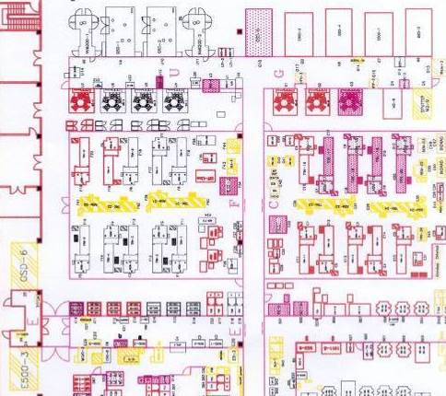
U08 U09 U10 U11
E25
E24
G10 G09 G08 G07 G06

4. E500 source 清洗結合
將E500 source 取下後，分拆成各部件，本體以H₂0₂清潔，由於雙氧水會與Particle行氧化還原。其他零件至1F以噴砂機清潔。
清潔後組裝

Source 主體
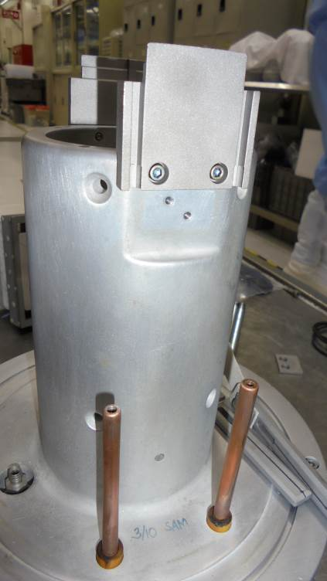
Arc chamber 後擋板
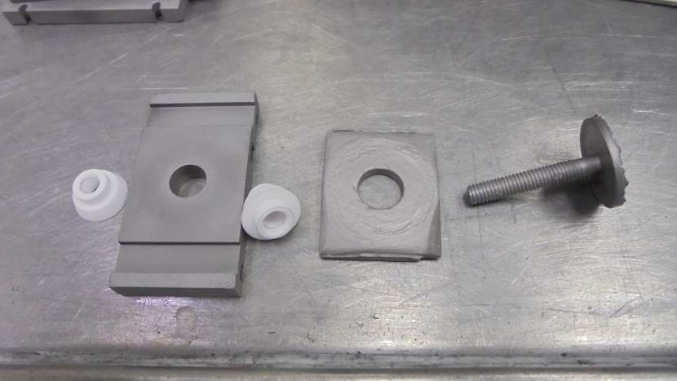
Arc chamber 前擋板
組裝好之後將燈絲插入
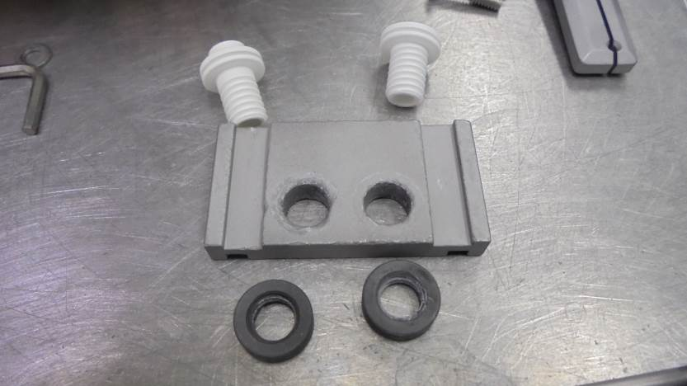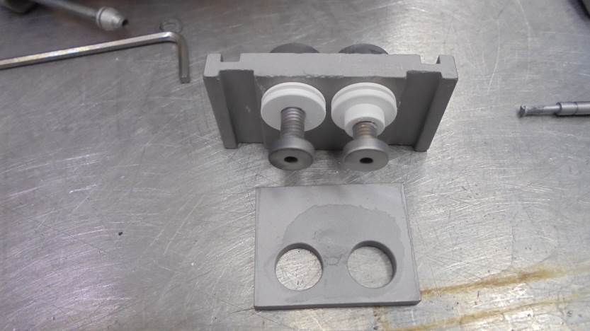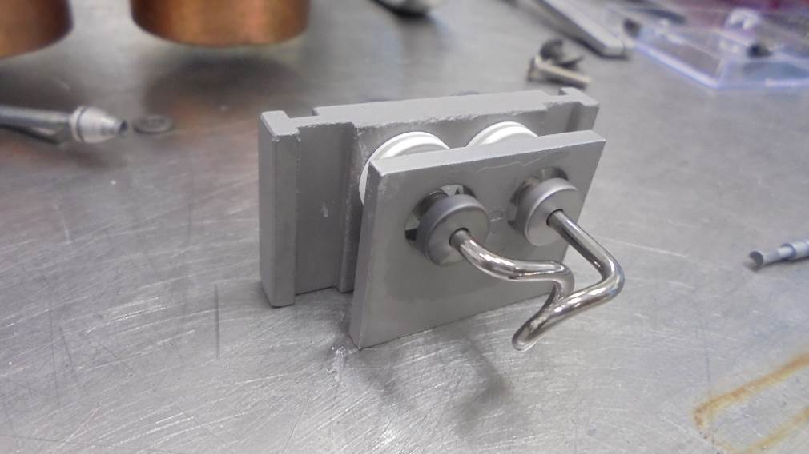

由前方燈絲鎖起
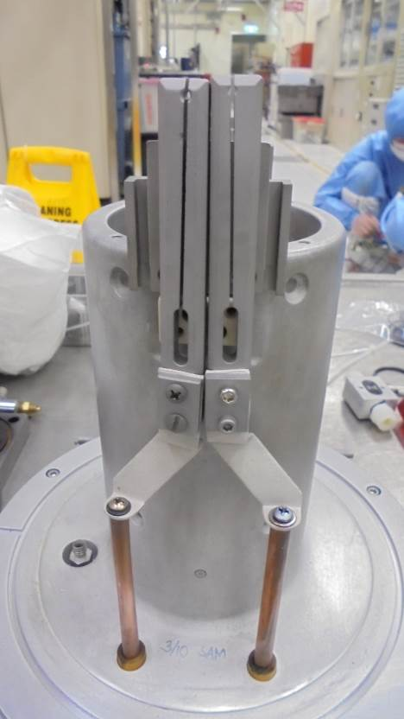

將氣管與底板對正同時裝入
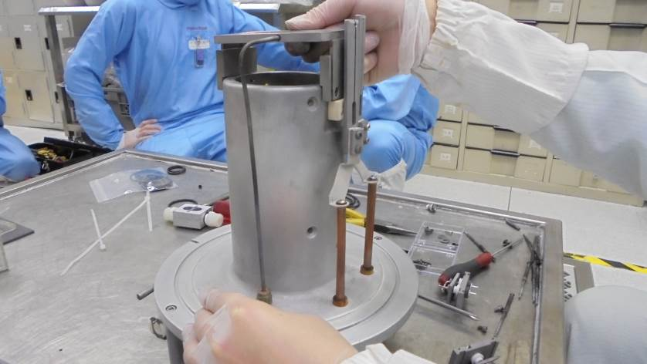

將前板與燈絲夾好結合，放上後擋板、側板。
蓋上上蓋，四角以彈簧柱固定，以對角先固定，確保施力平均。
由上至下將螺絲拴緊。
以電表確認需絕緣之各部是否絕緣。
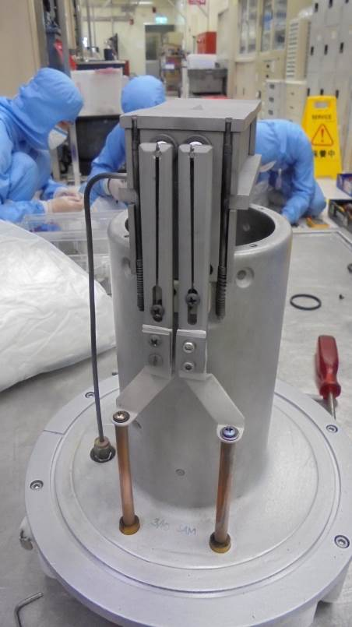

5. 二週心得
很高興來到新唐，這兩週感受到公司不論是環境學長以及伙食都非常棒，因為喜歡機械，第一次就接觸這麼複雜的機器，讓我有得到大玩具的興奮。但由於設備上有很多危險的部分，在我尚未了解全貌之前還不能隨心所欲的玩，希望能夠越學愈多，早點上手。

